    440003, Российская Федерация, г. Пенза, ул. Терновского, 19А, тел.: (8412) 93-06-06  E-mail: info@eletech-penza.ru  Сделано в России | 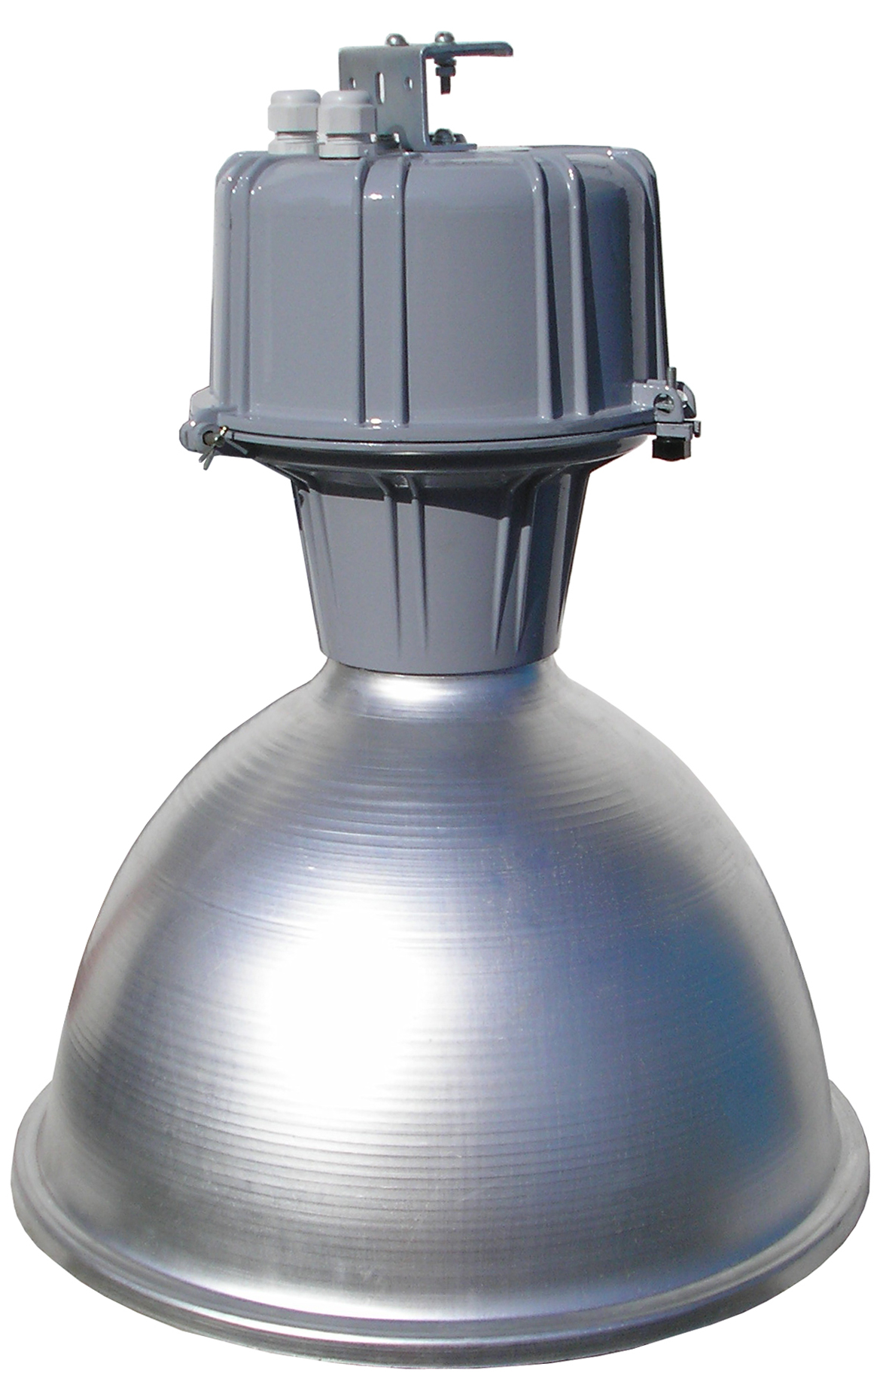 | ПАСПОРТ  Светильник  РСП 08-250-  РСП 08-400-  -001,101,201,  002,102,202,  011,111,211,  012,112,212
Предприятие-изготовитель оставляет за собой право вносить в конструкцию изделия изменения, не ухудшающие его технические данные.

- НАЗНАЧЕНИЕ И ОСНОВНЫЕ СВЕДЕНИЯ
Светильники РСП 08-250/400 с газоразрядными лампами высокого давления ртутными типа ДРЛ и встроенной пускорегулирующей аппаратурой, предназначены для общего освещения промышленных помещений, складов, спортивных и торговых залов, а также и для наружного освещения.
Светильники изготовлены по ТУ 3461-030-00109636-2013 и соответствуют требованиям ТР ТС
004/2011, ТР ТС 020/2011 (ГОСТ IEC 60598-1).
- ОСНОВНЫЕ ТЕХНИЧЕСКИЕ ХАРАКТЕРИСТИКИ цоколь Е40
Тип светильника | Сеть  питания | Номинальная мощность, Вт | Степень защиты по ГОСТ 14254 | Климатическое исполнение  по ГОСТ 15150 | Класс защиты от поражения эл. током по ГОСТ 12.2.007 | Класс светорасп  ределения | Тип кривой силы света | Габаритные размеры D×H, мм.  не более | Масса, кг.  не более
РСП  08-250/400-101  (крюк,б/стекла,б/сетки) | ~ 220В  50Гц | 250/400 | IP 23 | У3 | I | П | Г | 398×495/  470×580 | 6,6/7,4
РСП  08-250/400-201  (универ,б/стекла,б/сетки) | ~ 220В  50Гц | 250/400 | IP 23 | У3 | I | П | Г | 398×505/  470×595 | 6,8/7,8
РСП  08-250/400-102  (крюк,б/стекла,сетка) | ~ 220В  50Гц | 250/400 | IP 23 | У3 | I | П | Г | 415×505/  515×590 | 6,8/7,7
РСП  08-250/400-202  (универ,б/стекла,сетка) | ~ 220В  50Гц | 250/400 | IP 23 | У3 | I | П | Г | 415×520/  515×605 | 7,0/7,9
РСП  08-250/400-111  (крюк,стекло,б/сетки) | ~ 220В  50Гц | 250/400 | IP 65 | УХЛ1 | I | П | Г | 345×500/  500×585 | 7,9/9,9
РСП  08-250/400-211  (универ,стекло,б/сетки) | ~ 220В  50Гц | 250/400 | IP 65 | УХЛ1 | I | П | Г | 345×510/  500×600 | 8,1/10,1
РСП  08-250/400-112  (крюк,стекло,сетка) | ~ 220В  50Гц | 250/400 | IP 65 | УХЛ1 | I | П | Г | 345×505/  500×590 | 8,0/10,2
РСП  08-250/400-212  (универ,стекло,сетка) | ~ 220В  50Гц | 250/400 | IP 65 | УХЛ1 | I | П | Г | 345×520/  500×605 | 8,2/10,4
Внимание! Запрещается использование ламп с большей мощностью, чем указано в маркировке светильника
- КОМПЛЕКТНОСТЬ
- корпус в сборе (бокс) с ПРА
- рефлектор (отражатель),
- защитная сетка (исполнения: 002, 102, 202),
- защитное стекло (исполнения: 011, 111, 211 с сеткой: 012, 112, 212),
- паспорт ……………………………………………………………………………..1экз. на коробку
- упаковка (лампа в комплект поставки не входит: ДРЛ 250 или 400, рабочий ток как на ПРА).

- ТРЕБОВАНИЯ БЕЗОПАСНОСТИ.
-Эксплуатация светильников согласно «Правилам технической эксплуатации электроустановок потребителей», утв. Приказом Минэнерго РФ от 13.01.2003г. №6.
-Монтаж, демонтаж и подключение светильника производить только специалистом электромонтажником при отключенной сети питания.
-Присоединение к поврежденной электропроводке ЗАПРЕЩЕНО!
ВНИМАНИЕ! Светильники с дефектами корпуса, стекла и др. составных частей эксплуатировать недопустимо.

- ИНСТРУКЦИЯ ПО МОНТАЖУ И ПОДГОТОВКА К РАБОТЕ.
1. Распаковать корпус 2, отражатель 1 и при наличии защитные стекло 4 и сетку 5;
2. Закрепить отражатель к корпусу винтами М6×12;
3. Установить светильник на крюк 3 или универсальную скобу (трубу, трос, монтажн. профиль);
4. Ввести сетевые провода питания через сальник, подсоединить провода питания к клеммной
колодке, провод заземления – к зажиму заземления. Схема соединения светильника
представлена на рисунке;
5. Ввернуть лампу;
6. При наличии закрепить защитное стекло (для чего совместить скобы на отражателе и
обечайке защитного стекла и закрепить винтом M3×20, закрыть обечайку, защелкнув замки)
или защитную сетку на отражателе ..

- СВЕДЕНИЯ ОБ УТИЛИЗАЦИИ
Светильник не содержит дорогостоящих и токсичных материалов и утилизируется обычным способом.

- ХРАНЕНИЕ И ТРАНСПОРТИРОВАНИЕ
Условия транспортирования светильников в части воздействия механических факторов по ГОСТ 23216-7- средние (С). Перевозки воздушным, железнодорожным в сочетании их между собой, водным путём (кроме моря) совместно с автомобильными перевозками, с общим числом перегрузок не более четырёх.
Условия хранения светильников в части воздействия климатических факторов по ГОСТ 15150-69 –3. Закрытые и другие помещения с естественной вентиляцией без искусственно регулируемых климатических условий, где колебания температуры и влажности воздуха существенно меньше, чем на открытом воздухе, расположенные макроклиматических районах c умеренным и холодным климатом.
Светильники в упаковке допускают хранение в течение не более 18 месяцев с даты выпуска

- ГАРАНТИЙНЫЕ ОБЯЗАТЕЛЬСТВА
В случае обнаружения неисправности светильника, до истечения гарантийного срока, следует обратиться по месту покупки светильника, замена светильника происходит по предъявлению покупателем документа, подтверждающего дату покупки.
Гарантийный срок эксплуатации: 18 месяцев со дня продажи покупателю, но не более 36 месяцев со дня выпуска предприятием-изготовителем. Срок службы не менее 10 лет.
За дефекты, произошедшие не по вине производителя и вследствие несоблюдения требований данного руководства по эксплуатации, изготовитель не несёт ответственности.
Гарантийному ремонту подлежат изделия, не имеющие механических повреждений, при сохранении защитных наклеек и пломб предприятия-изготовителя.
Светильник сертифицирован. Сертификат № ТР RU С-RU.МЕ15.В.00274, срок действия с 23.09.2015 по 23.09.2020.
Соответствует требованиям ТР ТС 004/2011; ТР ТС 020/2011.
Признан годным к эксплуатации.
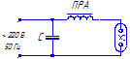 Схема соединения с лампой ДРЛ

Дата изготовления __________________ Штамп ОТК_________________

Штамп магазина ___________________ Подпись продавца____________

Без штампа магазина ПРЕТЕНЗИИ не принимаются. При отсутствии штампа магазина или торгующей организации срок гарантии 18 месяцев исчисляется с даты выпуска изделия изготовителем

